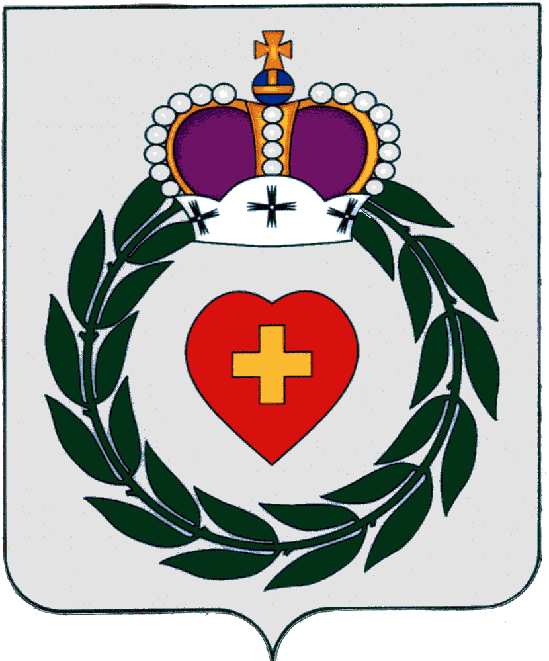

Администрация
муниципального образования
сельское поселение деревня Асеньевское

Боровский район Калужская область

ПОСТАНОВЛЕНИЕ

«16» мая 2023г. д. Асеньевское № 79

О присвоении почтового адреса

В соответствии с Федеральным Законом от 06.10.2003 года № 131-ФЗ «Об общих принципах организации местного самоуправления в Российской Федерации», Постановлением Правительства №1221 от 19.11.2014 г. "Об утверждении Правил присвоения, изменения и аннулирования адресов", администрация

ПОСТАНОВЛЯЕТ:
1. Земельному участку, с кадастровым номером 40:03:081305:638, расположенному в деревне Курчино, присвоить адрес:
Российская Федерация, Калужская область, Боровский муниципальный район, сельское поселение деревня Асеньевское, деревня Курчино, ул. Березовая, земельный участок 54.
2. Внести дополнения в похозяйственную книгу по деревни Тишнево.

Глава администрации

муниципального образования
сельского поселения деревня Асеньевское И.Н. Жильцова

Исполнитель: Ковальчук Р.Н.
Тел: 8(48438)3-61-25
Отп.4 экз.

